Câu hỏi và bài tậpbuổi5

Câu1.Trình bày vai trò của biểu đồtương tác? Biểu đồtương tác bao gồm hai loại biểu đồnào?

*KN: Các biểu đồ tương tác* biểu diễn mối liên hệ giữa các đối tượng trong hệ thống và  
giữa các đối tượng với các tác nhân bên ngoài. Có hai loại biểu đồ tương tác: Biểu  
đồ tuần tự và biểu đồ cộng tác.

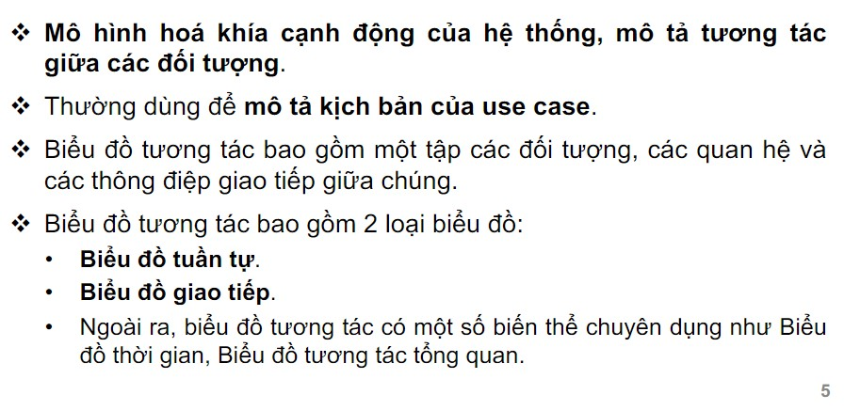

BIỂU ĐỒ TƯƠNG TÁC DẠNG TUẦN TỰ

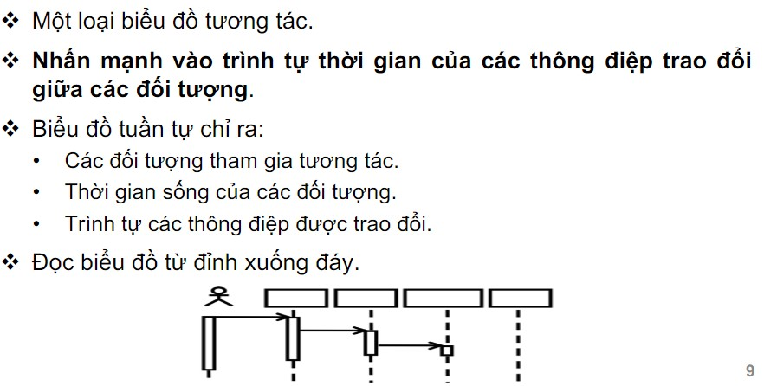

ví dụ: cho biểu đồ tuần tự cho chức năng

* Thêm sách trong hệthống quản lý thư viện.
* Trong biểu đồ này có đối tượng giao diện FormThemSach,  
  đối tượng điều khiển DK Thêm sách và đối tượng thực thể Sach

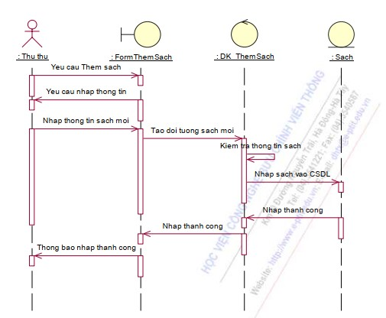

BIỂU ĐỒ TƯƠNG TÁC DẠNG GIAO TIẾP

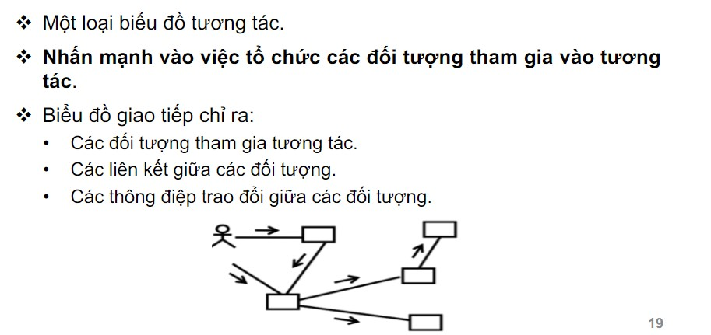

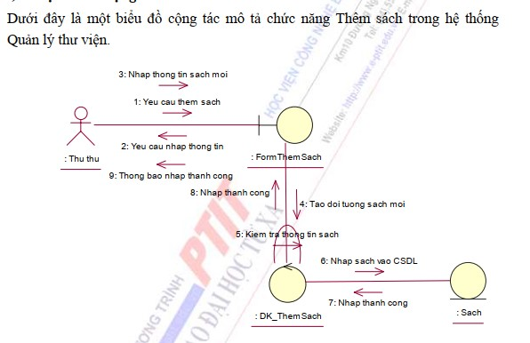

2.Thông điệp là gì? Có những loại thông điệp nào trong biểu đồtuần tự? Giải thích từng loại thông điệp trong biểu đồtuần tự?

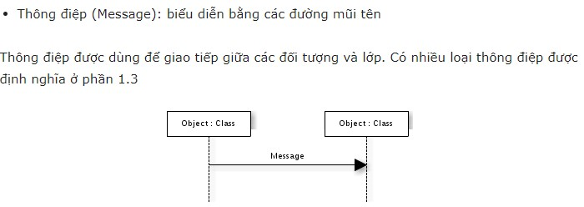

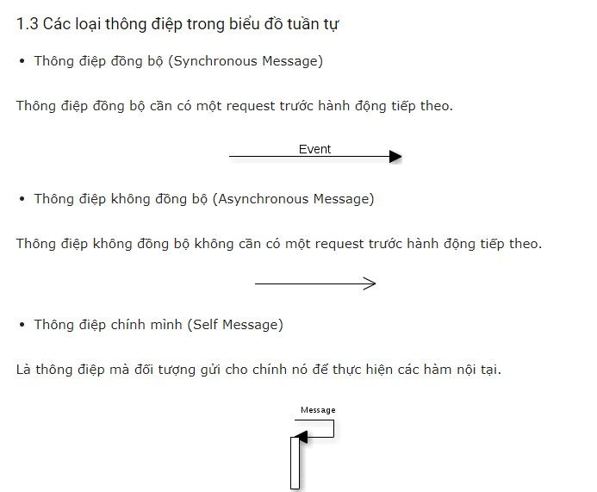

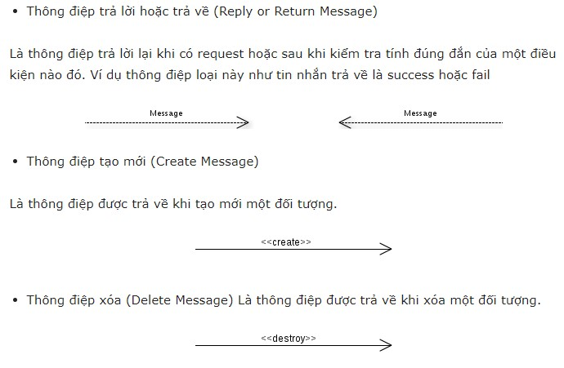

3.Cộng tác (collaboration)là gì? Lấy ví dụminh hoạ?

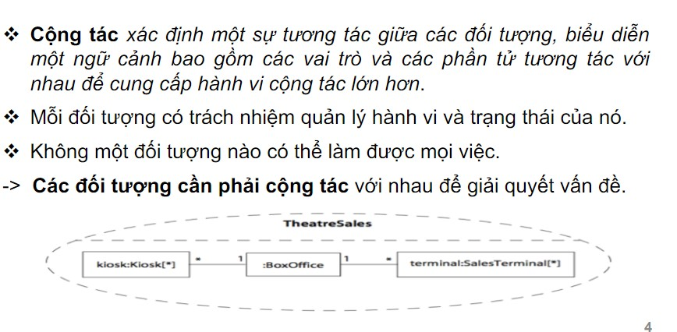

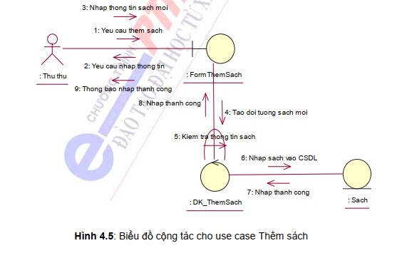

4.Trình bày các thành phần chính trong biểu đồtuần tự?

Các thành phần cơ bản của một biểu đồ tuần tự là:

- *Các đối tượng (object):* được biểu diễn bởi các hình chữ nhật, bên trong là  
tên của đối tượng.

Cách viết chung của đối tượng là: *tên đối tượng: tên lớp*.  
Nếu chỉ viết *:tên_lớp* thì có nghĩa là bất cứ đối tượng nào của lớp tương  
ứng đó. Trong biểu đồ tuần tự, không phải các đối tượng đều xuất hiện ở  
trên cùng của biểu đồ mà chúng chỉ xuất hiện (về mặt thời gian) khi thực sự  
tham gia vào tương tác.  
- *Các message:* được biểu diễn bằng các mũi tên hướng từ đối tượng gửi  
sang đối tượng nhận.

Tên các message có thể biểu diễn dưới dạng phi hình  
thức (như các thông tin trong kịch bản) hoặc dưới dạng hình thức (với dạng  
giống như các phương thức).

Biểu đồ tuần tự cho phép có các message từ một đối tượng tới chính bản thân nó.

- *Đường lifeline:* là một đường kẻ nối dài phía dưới đối tượng, mô tả quá  
trình của đối tượng trong tương tác thuộc biểu đồ.  
- *Chú thích:* biểu đồ tuần tự cũng có thể có chú thích để người đọc dễ dàng  
hiểu được nội dung của biểu đồ đó

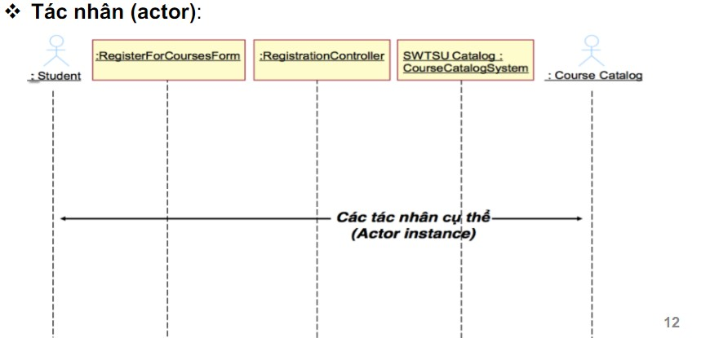

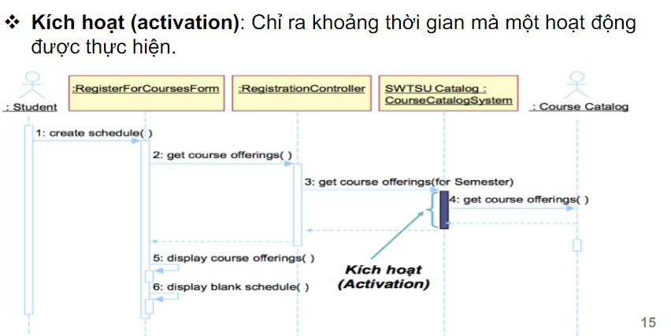

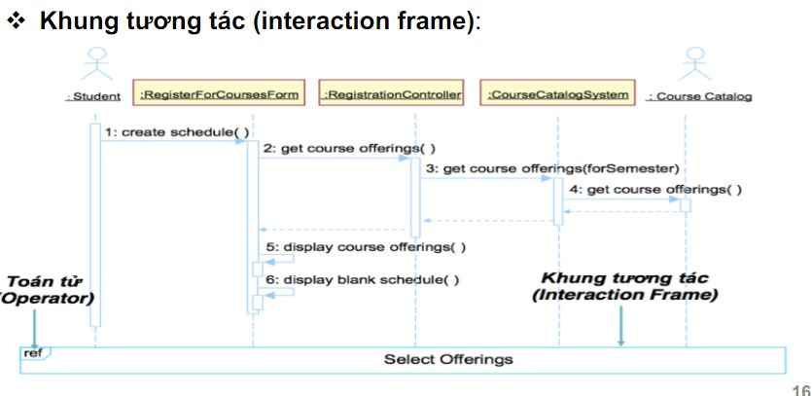

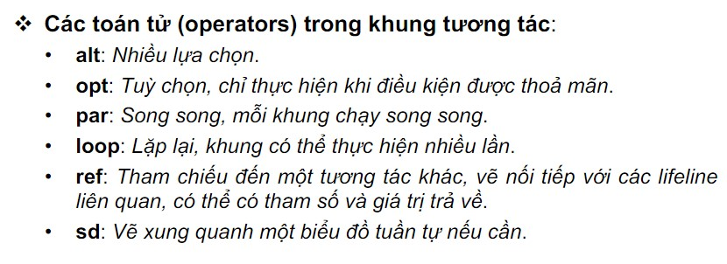

5.Trình bày các thành phần chính trong biểu đồgiao tiếp?

- *Các đối tượng:* được biểu diễn bởi các hình chữ nhật, bên trong là tên của  
biểu đồ cộng tác, các đối tượng tham gia tương tác luôn xuất hiện tại một vị  
trí xác định.  
- *Các liên kết*: giữa hai đối tượng có tương tác sẽ có một liên kết nối 2 đối  
tượng đó. Liên kết này không có chiều.  
- *Các message:* được biểu diễn bằng các mũi tên hướng từ đối tượng gửi  
sang đối tượng nhận bên cạnh liên kết giữa 2 đối tượng đó. Trong biểu đồ  
cộng tác, các message được đánh số thứ tự theo thứ tự xuất hiện trong kịch  
bản mô tả use case tương ứng

6.So sánh biểu đồtuần tựvà biểu đồgiao tiếp? Lấy ví dụminh hoạ?

GIỐNG:

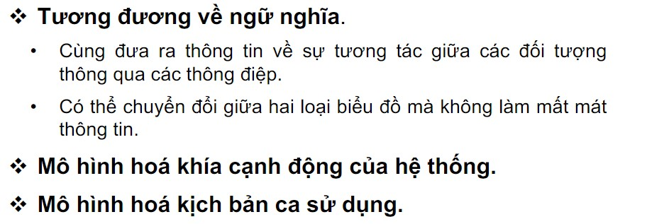

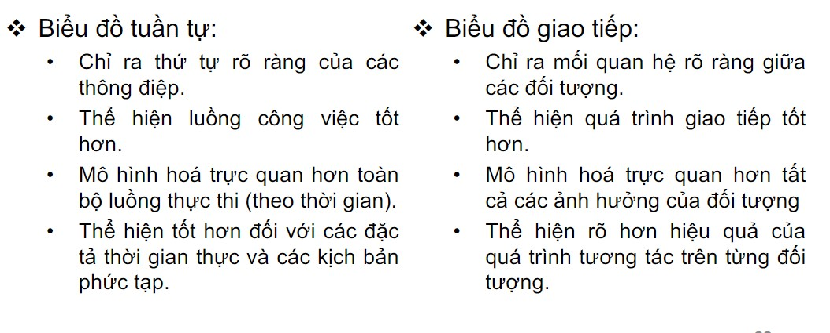

7.Trình bày vai trò của biểu đồlớp? Biểu đồlớp bao gồm các phần tửnào?

8.Trình bày vai trò và cách xác định Lớp biên, Lớp điều khiển và Lớp thực thểtrong pha phân tích?

9.Bội sốquan hệ(multiplicity) là gì? Lấy ví dụminh hoạ?

10.Phạm vi truy cập (visibility) được sửdụng đểlàm gì? Phân biệt ba phạm vi truy cập (public, private, protected)?

11.Các ràng buộc và ghi chú trong biểu đồlớp được sửdụng đểlàm gì? Lấy ví dụminh hoạ?

12.Phân biệt các quan hệtrong biểu đồlớp(association, generalization, aggregation, composition, dependency)? Lấy ví dụminhhoạ?

13.Vẽbiểu đồtuần tựvà biểu đồgiao tiếp cho ca sửdụng “Rút tiền” của hệthống máy rút tiền ATM?

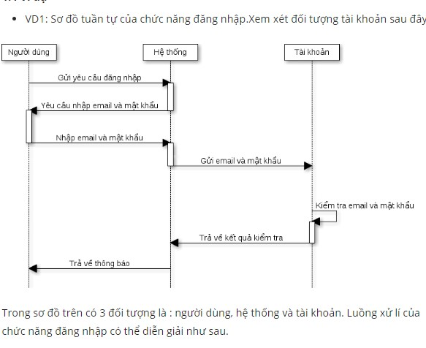

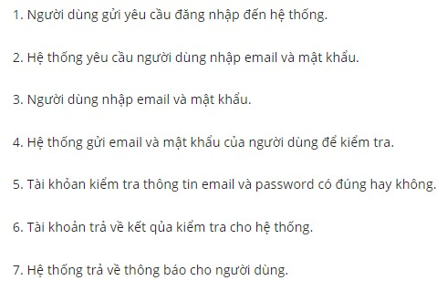

14.Vẽbiểu đồtuần tựvà biểu đồgiao tiếp cho ca sửdụng “Car Ordering”?

15.Vẽbiểu đồtuần tựvà biểu đồgiao tiếp cho ca sửdụng “Đặt mượn sách” của hệthống quản lý thư việntrực tuyến?

